МИНИСТЕРСТВО ОБРАЗОВАНИЯ РЕСПУБЛИКИ БЕЛАРУСЬ

УЧРЕЖДЕНИЕ ОБРАЗОВАНИЯ

“БРЕСТСКИЙ ГОСУДАРСТВЕННЫЙ ТЕХНИЧЕСКИЙ УНИВЕРСИТЕТ”

**ИНТЕЛЕКТУАЛЬНЫЕ ИНФОРМАЦИОННЫЕ ТЕХНОЛОГИИ**

По лабораторной работе № __

__________________________________

Выполнил:

Студент группы ИИ-22

Копанчук Евгений Романович

Проверил:

________________

Брест – 202__

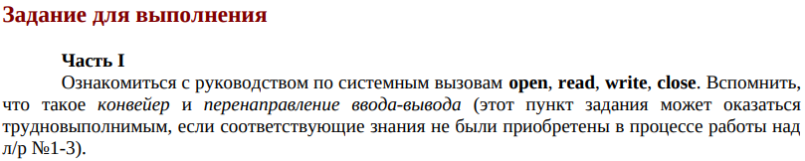

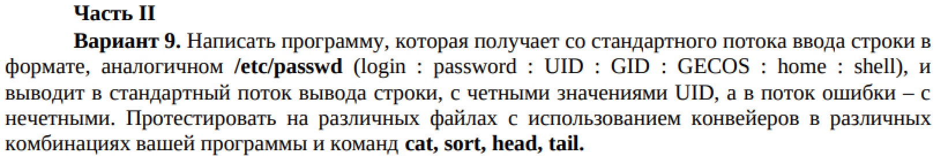

**Код программы:**

|  |
| --- |
| #include<unistd.h>  #include<fcntl.h>  #include<sys/types.h>  #include<stdio.h>  int main(int argc, char* argv[]) {  char str[1];  int size = -1;  int dpnt_a = 0;  char udi[32];  size_t udi_t = 0;  int i = 0;  while (size != 0) {  size = read(0, str, 1);  if (dpnt_a == 2) {  if (str[0] != ':') {  udi[i] = str[0];  udi_t += sizeof(char);  i++;  }  else {  if (udi[udi_t - 1] % 2 == 0) {  write(1, udi, udi_t + sizeof(char));  write(1, "\n", 1);  }  else {  write(2, udi, udi_t + sizeof(char));  write(2, "\n", 1);  }  i = 0;  udi_t = 0;  }  }  if (str[0] == ':')  dpnt_a = ++dpnt_a % 6;  }  return 0;  } |

**Вывод:**

|  |  |  |  |
| --- | --- | --- | --- |
| **cat /etc/passwd | ./run** | **sort /etc/passwd | ./run** | **head -q /etc/passwd | ./run** | **tail -q /etc/passwd | ./run** |
| 0  1  2  3  4  5  6  7  8  9  10  13  33  34  38  39  41  65534  100  101  102  103  104  105  106  107  108  109  110  111  112  113  114  115  116  117  118  119  120  121  122  123  124  125  126  127  1000 | 105  110  114  34  2  1000  122  115  1  112  5  127  123  41  125  126  39  113  38  7  8  6  102  9  120  65534  13  124  0  116  121  119  118  4  104  100  108  101  103  3  109  106  111  10  107  117  33 | 0  1  2  3  4  5  6  7  8  9 | 119  120  121  122  123  124  125  126  127  1000 |

**Создание исполняемого файла:**

|  |
| --- |
| cd ~/lab5  g++ -o run file.cpp |